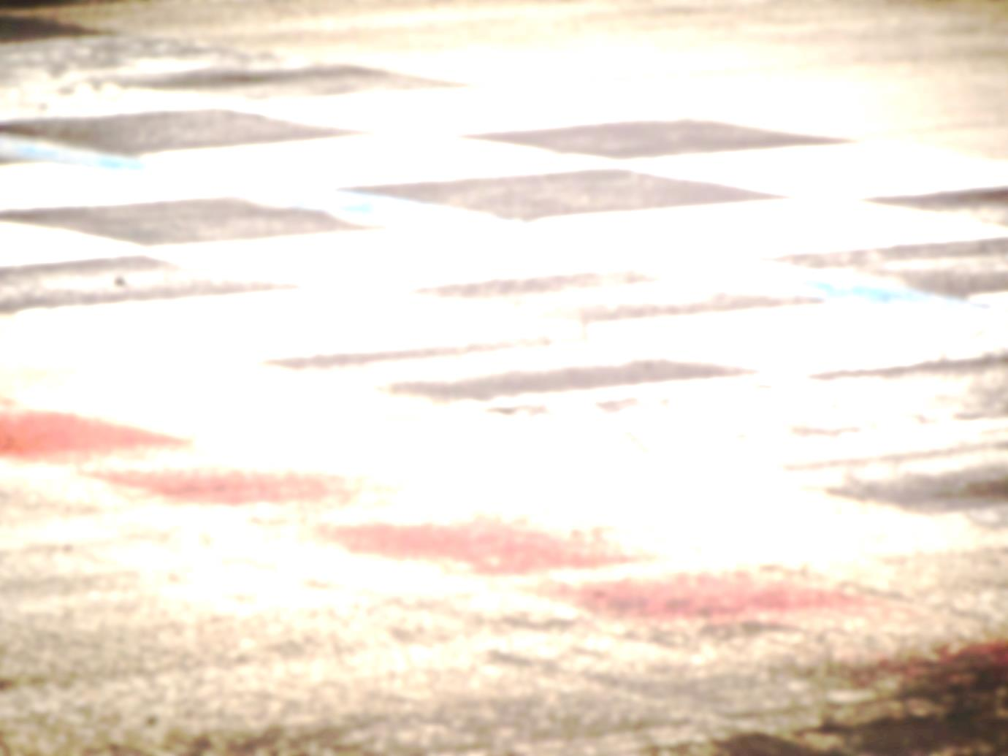
20
19
18
17
16
15
14
13
12
11
10
9
8
7
6
5
4
3
2
1
 | Sebastian  Vettel |  | Michael  Schuhmacer |  | Nico Rosberg |  | Nico Hülkenberg |  | Ralf Schuhmacher | Heinz-Harald Frentzen

